ŠVP PV: Pojďte, děti, budeme si hrát!
Téma: Jaro ťuká na dveře, každý kvítek otevře
Podtéma: Žabky a pohádka

Tematický blok: O dvanácti měsíčkách (1. - 12.3.2021)

Cíle:
- Poznávat prostředí a zvířata z pohádek, jejich vlastnosti; seznamovat se s bajkou. Poznávat roční období, dvanáct měsíců v roce, změny v přírodě. (dítě a jeho tělo)
- Seznámit se s pohádkou „O dvanácti měsíčkách“ a pokusit se o její dramatizaci. (dítě a ten druhý)
- Rozvíjet dětskou fantazii, tvořivost, řeč, paměť... Podporovat sebejistotu a samostatný přednes, vystupování bez ostychu. (dítě a jeho psychika)
- Dokázat rozlišovat správné x nesprávné chování v pohádce i v životě. Poznávat lidské profese spojené s literaturou i profese v pohádkách. (dítě a společnost)
- Zvyšovat úroveň pohybových a hudebních činností. (dítě a jeho tělo)

Klíčové kompetence:
- Rozvíjet a podporovat vztah k literatuře a pohádkám. Poznávat nové literární útvary – bajka, veršované pohádky. (kompetence k učení)
- Rozlišovat dobro x zlo, umět rozlišit chování postav v pohádkách, lidské vlastnosti. (kompetence k řešení problémů)
- Podporovat správný rozvoj řeči a slovního projevu pomocí četby, dramatizací apod. (komunikativní kompetence)
- Spolupracovat společně s kamarády na společném díle, prožívat radost. (kompetence sociální a personální)
- Učí se chápat lidské hodnoty, co je s nimi v rozporu a sám se snaží podle toho chovat. (kompetence činnostní a občanské)

Tyto cíle a kompetence berte, prosím, s rezervou. Nastavily jsme je v době, kdy jsme činnosti plánovaly pro denní režim ve školce. Snažily jsme se je upravit pro distanční výuku, abyste věděli, co s dětmi v jednotlivých oblastech rozvíjíte. Tyto poznámky jsou tedy vesměs informativní. :)

A co tedy s dětmi, v neodborném jazyce, doporučujeme dělat? :)
- Čtěte si společně pohádky. Nejen tu O dvanácti měsíčkách.
Poslech čtených pohádek u dětí podporuje správné vytváření hlásek, předchází logopedickým vadám, předkládá dětem správný jazykový vzor, rozvíjí slovní zásobu. Dále podporuje fantazii, tvůrčí myšlení. Předkládá vzorce správného chování (dobro x zlo...).
- Předkládejte dětem častěji papír a tužku /pastelky, voskovky.../. Podporujete tak u nich správný úchop, u nevyhraněných dětí se určuje lateralita; při kresbě procvičujete základní i doplňkové barvy, základní tvary, plynulost tahu...
- Nechte děti, aby vám zazpívaly, zarecitovaly.
Budou se tak postupně zbavovat ostychu, zlepšovat hlasitý projev. Dítě si zapamatováním písňových a básnických textů procvičuje paměť, rozvíjí slovní zásobu. A ještě vám svým „vystoupením“ udělá radost. :)
- Protahujte se. :)
Nechte si od dětí ukázat některé jógové cviky /umíme spoustu zvířátek.../. V době, kdy musíme být všichni zavření, se to neztratí.
- Rozvíjejte grafomotoriku.
Využívejte pracovních listů, které vám předkládáme /zejména předškoláci/. Děti se tak učí základní tvary, pohyby rukou, které jsou důležité pro začátky psaní při nástupu do školy. Dbejte na správný úchop tužky, regulaci tlaku na tužku...
- Buďte spolu. :)
Je to hloupá situace, ze které pro spoustu lidí plynou problémy. Věřte, že to není příjemné ani nám, raději bychom si společně s dětmi užívaly příchod jara a společné chvíle. Všichni doufáme, že po celém roce opatření a zákazů už se blíží nějaký konec a všechno bude zase tak jako dřív...

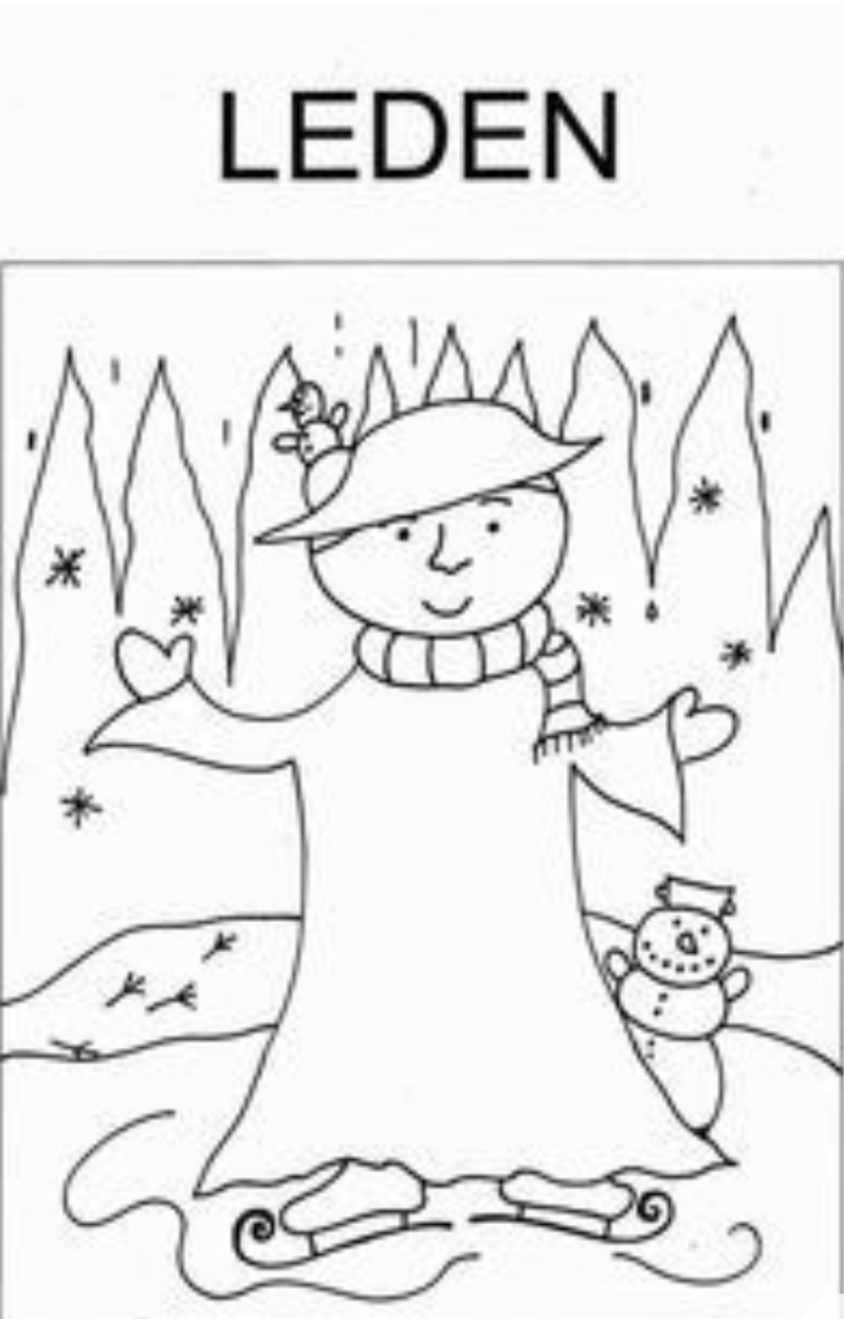
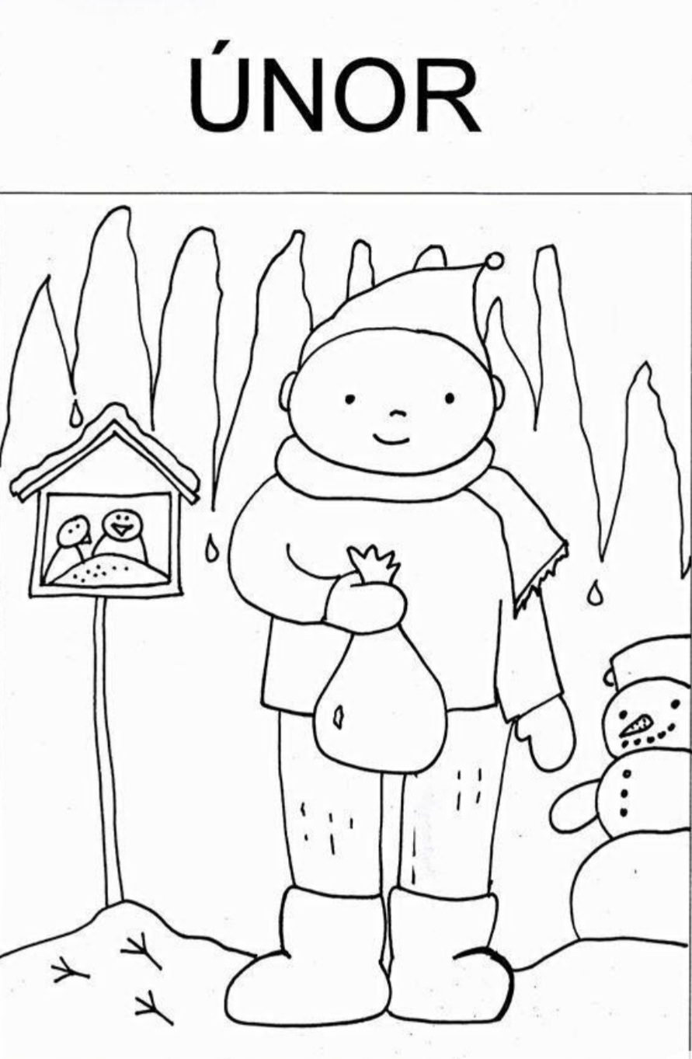
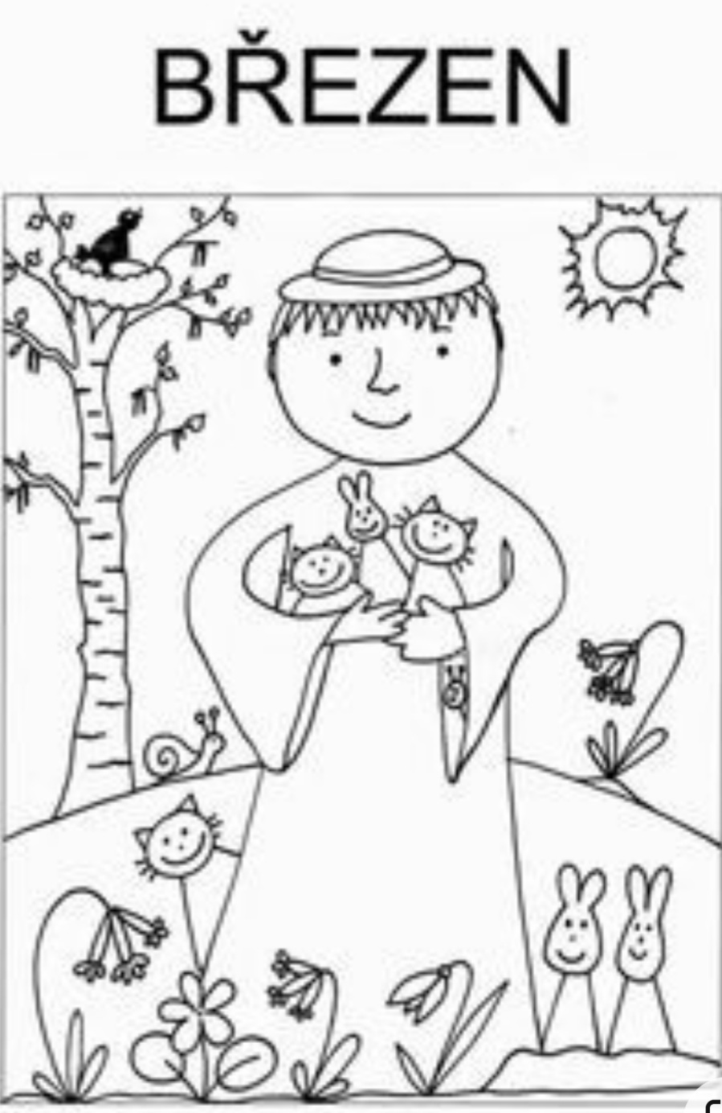
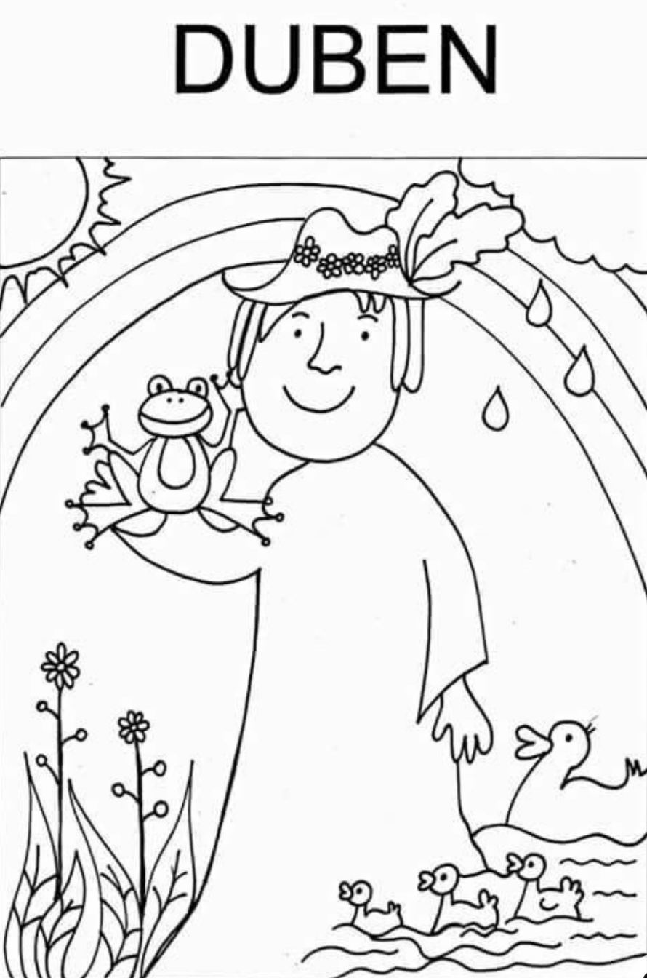
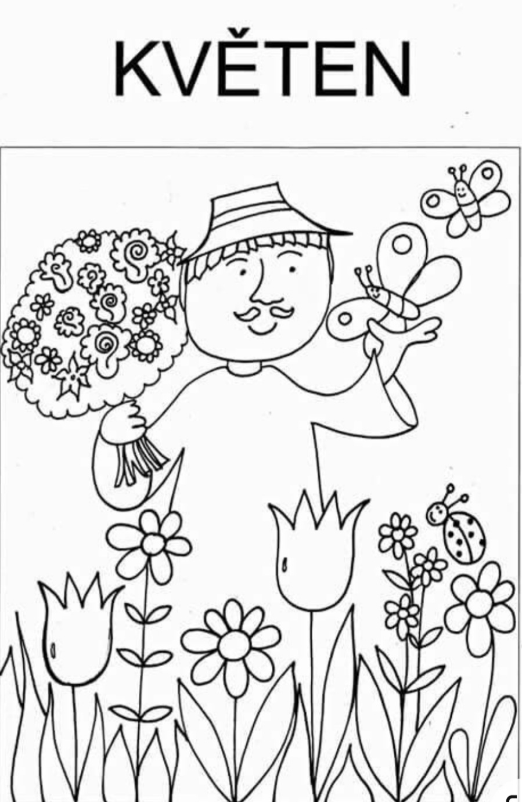
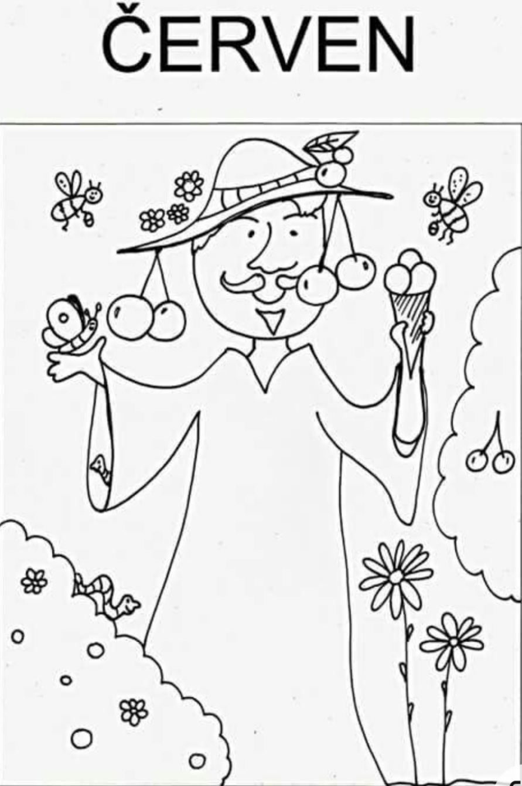
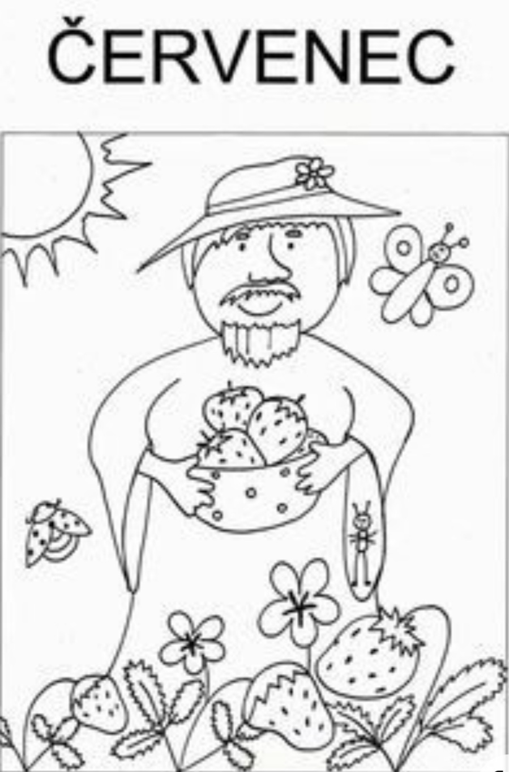
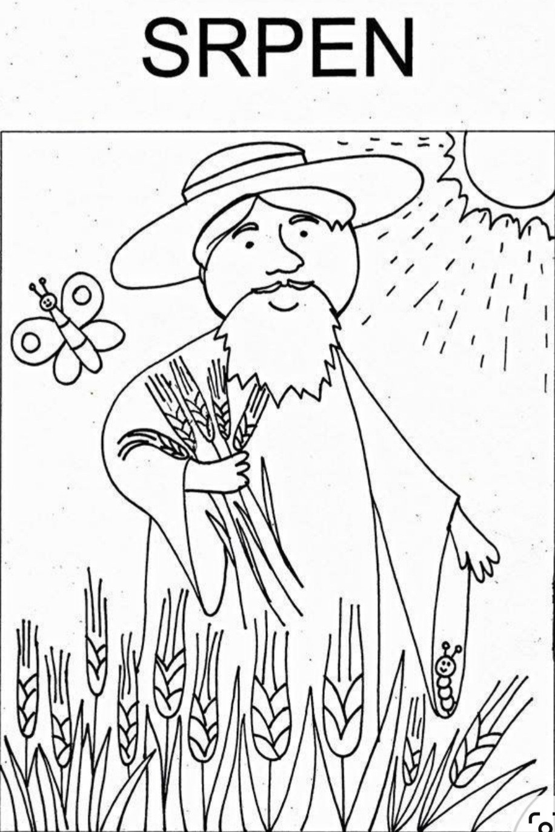
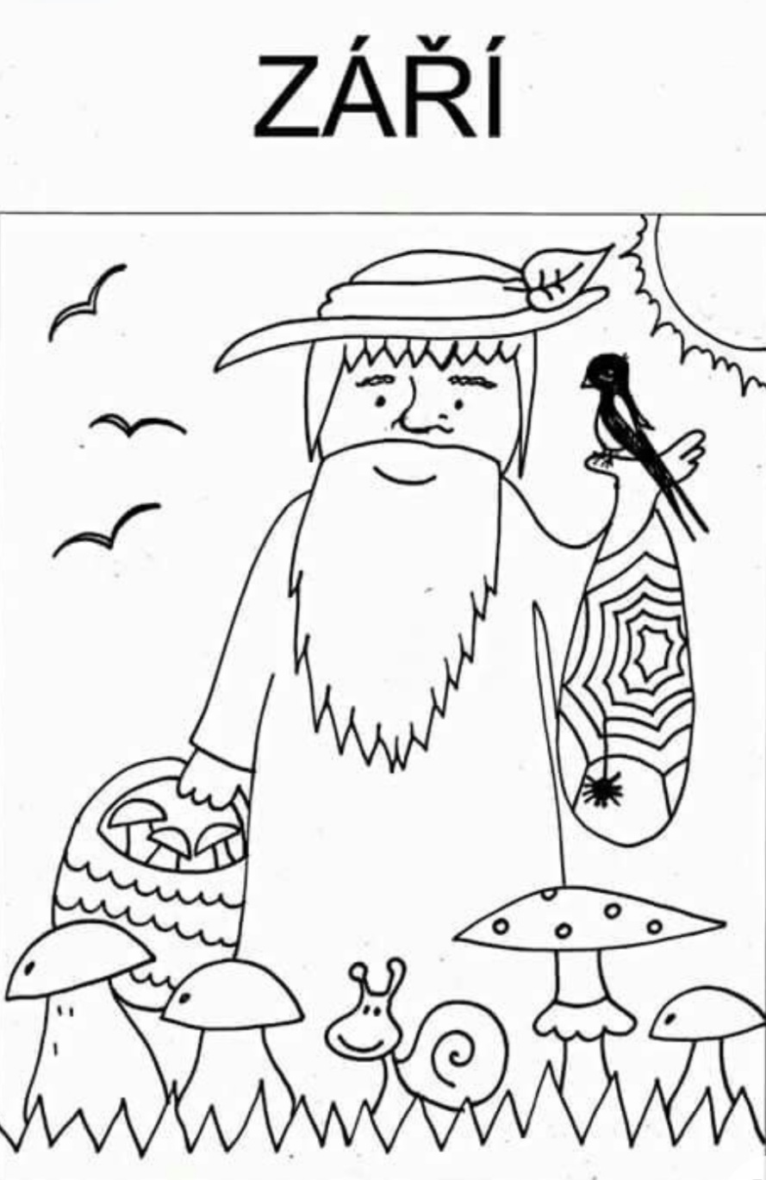
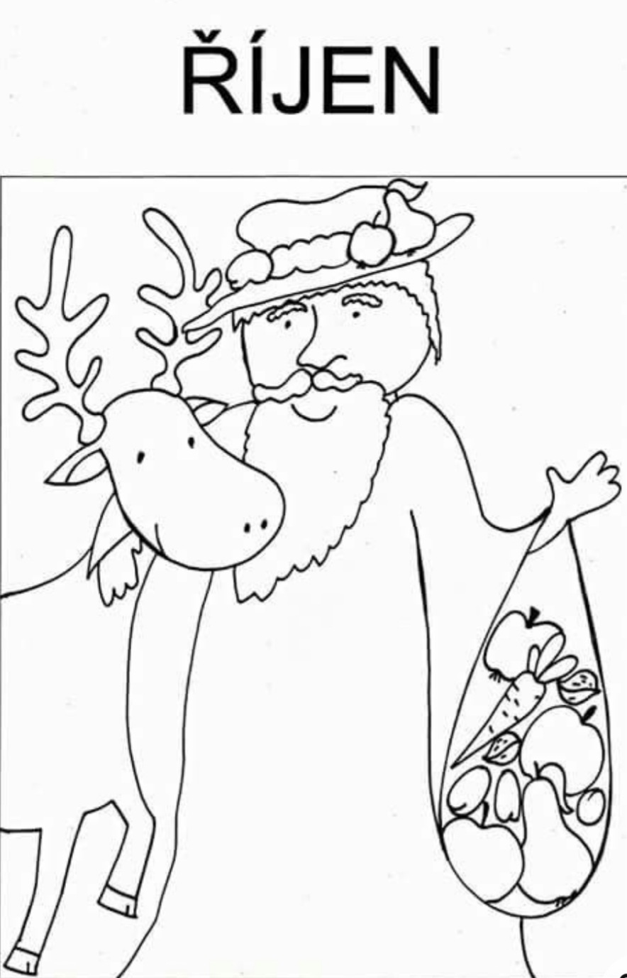

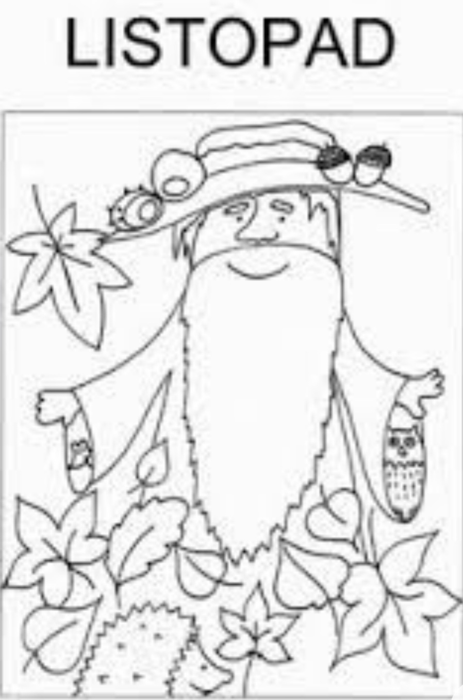
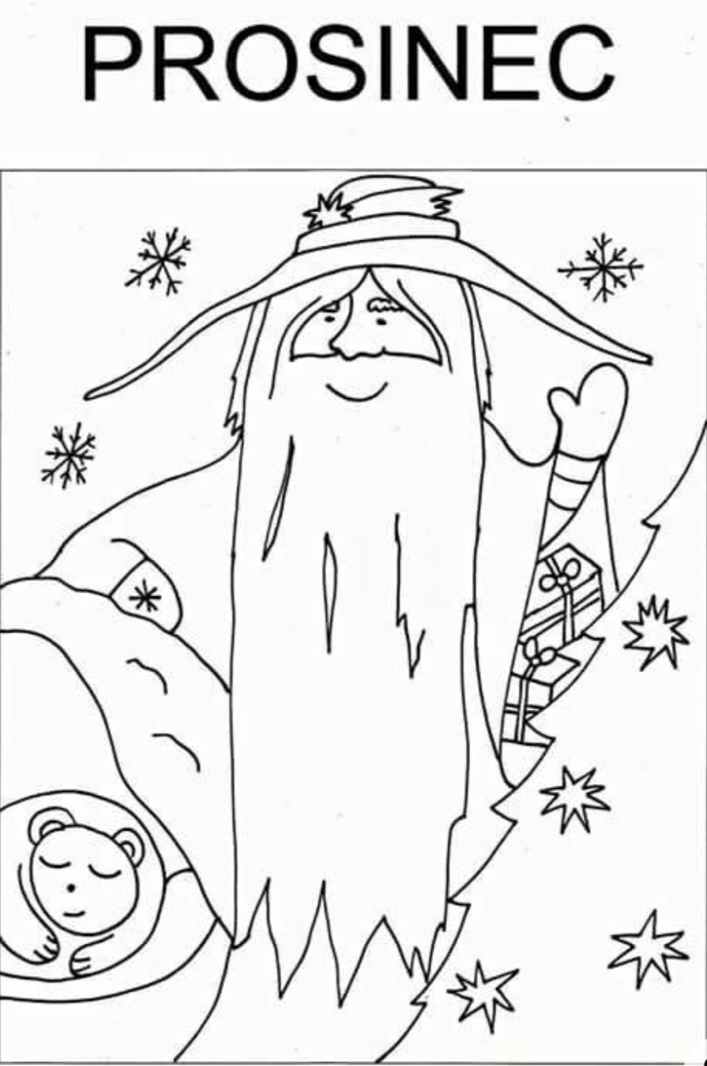
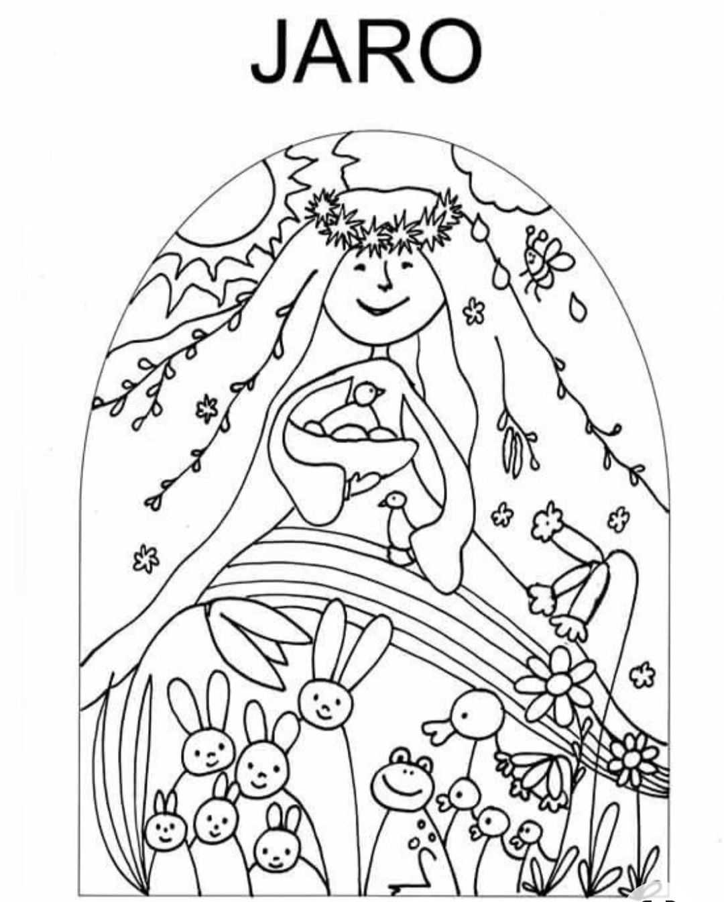

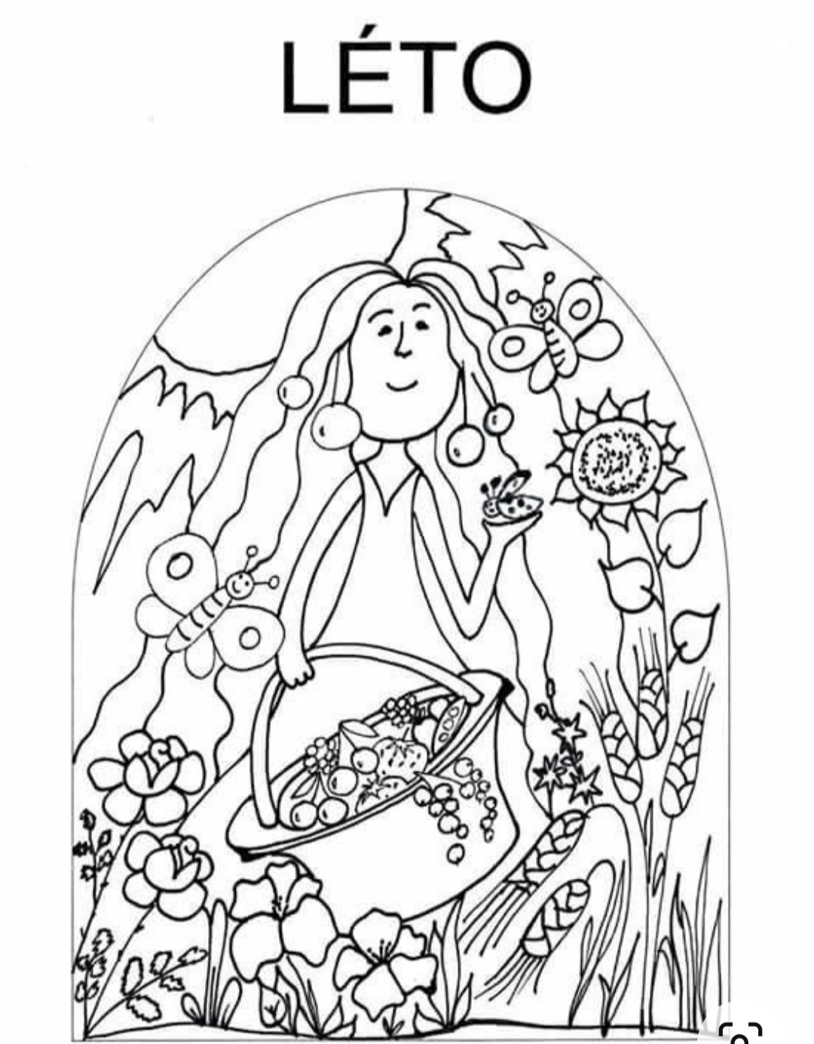

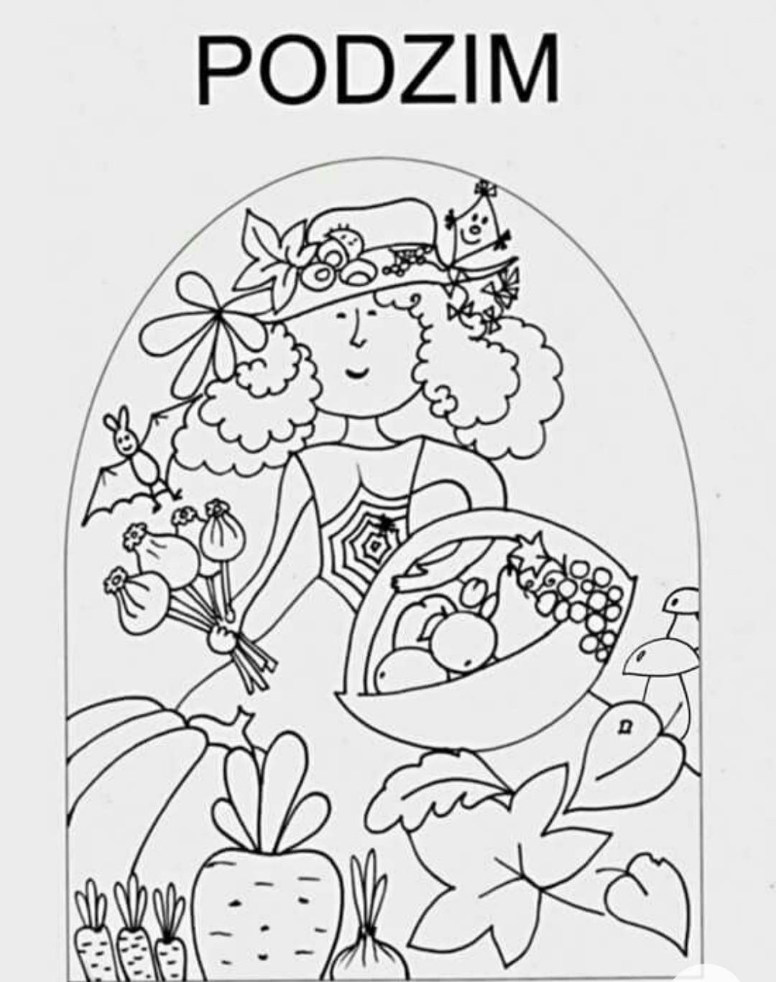

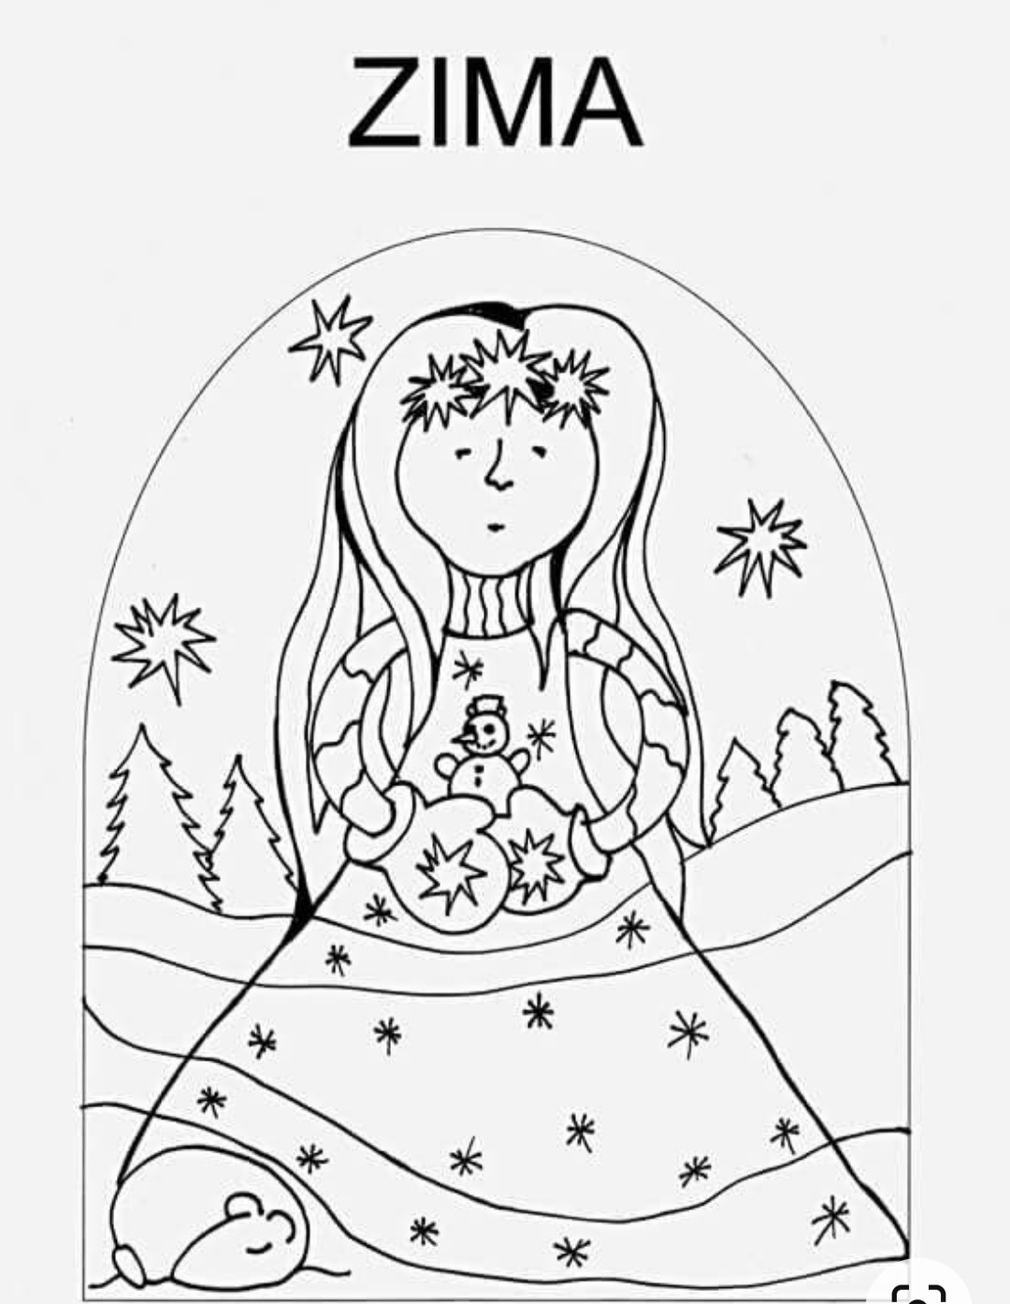

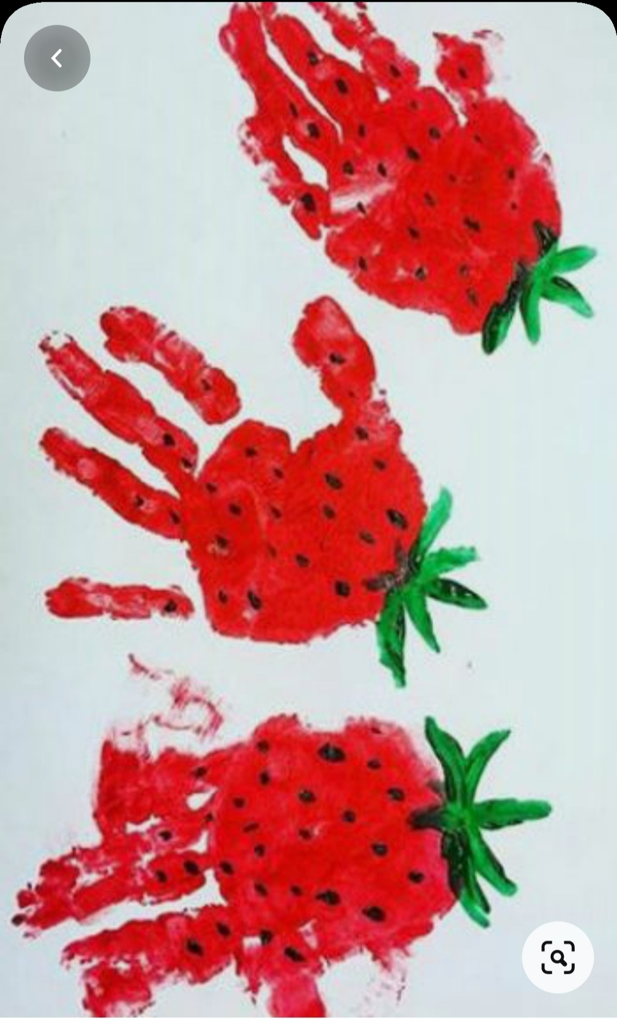
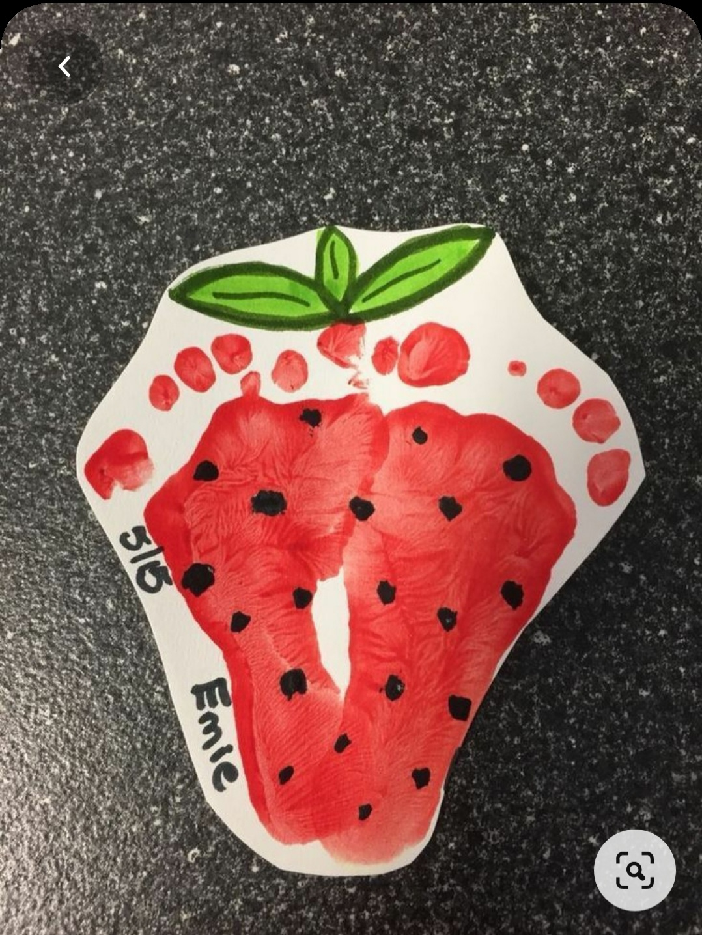

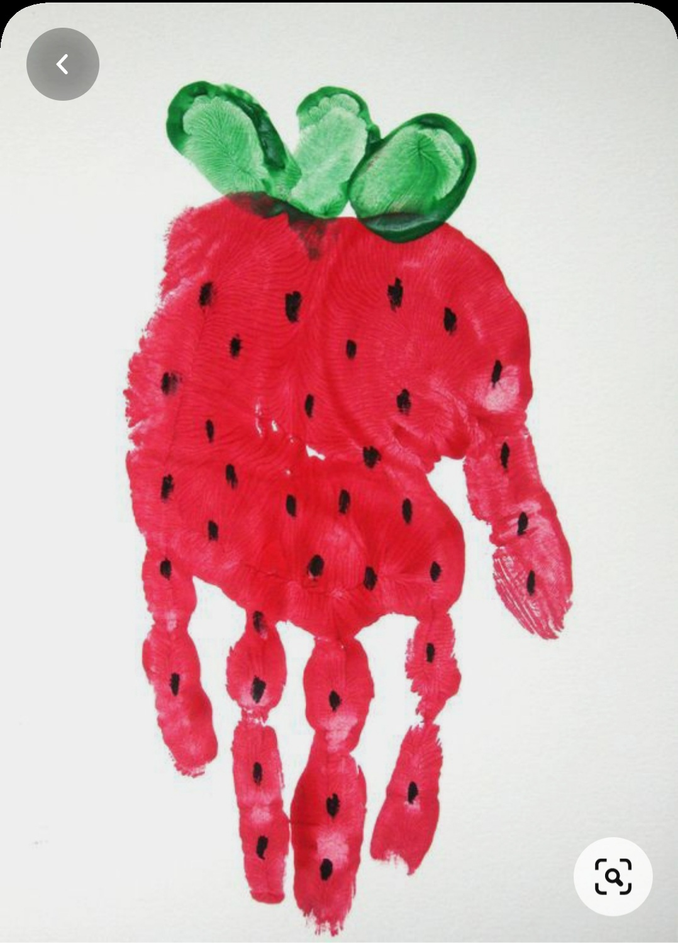



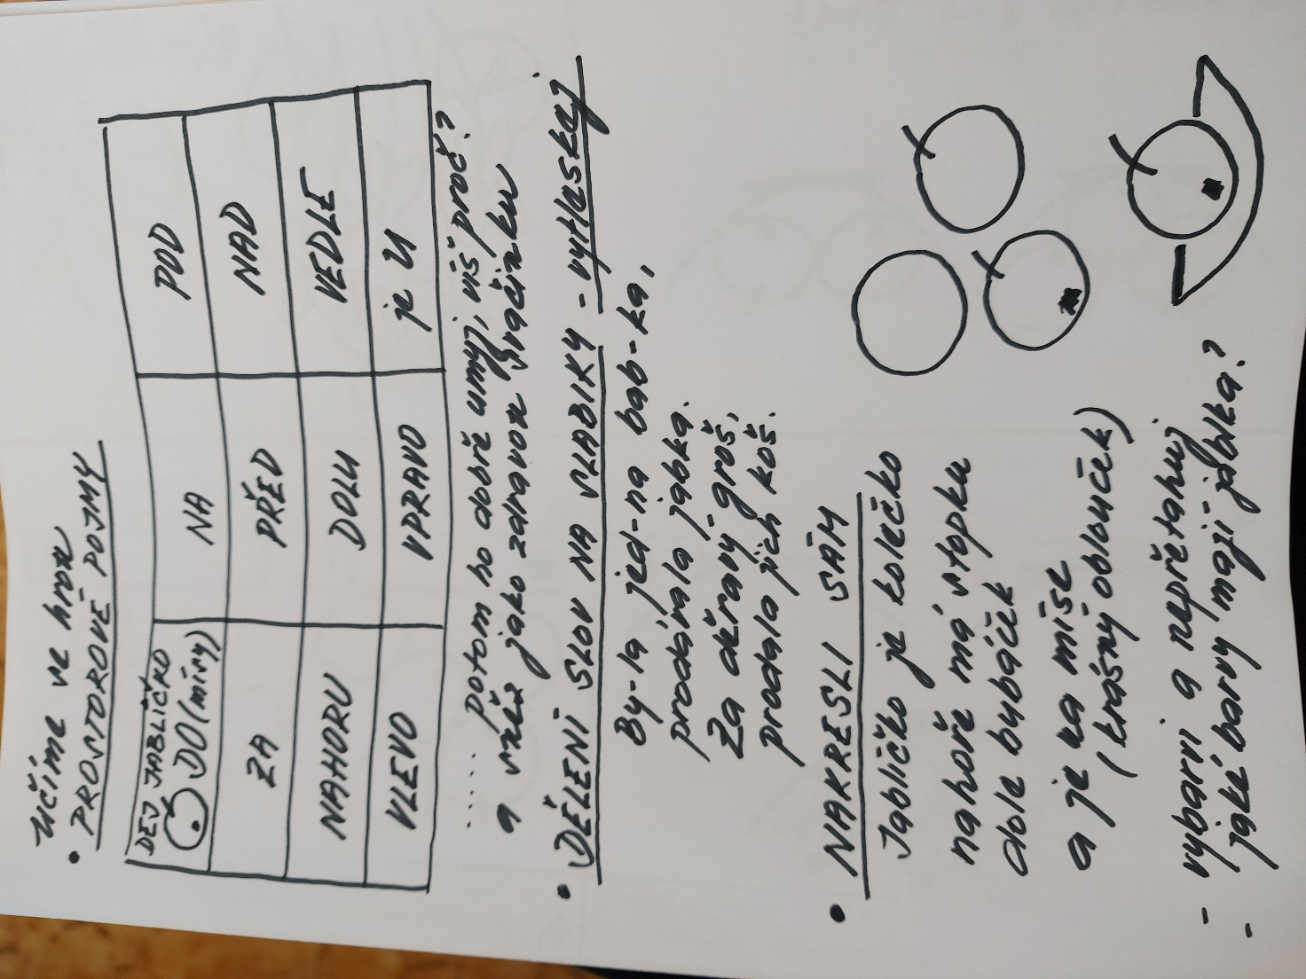

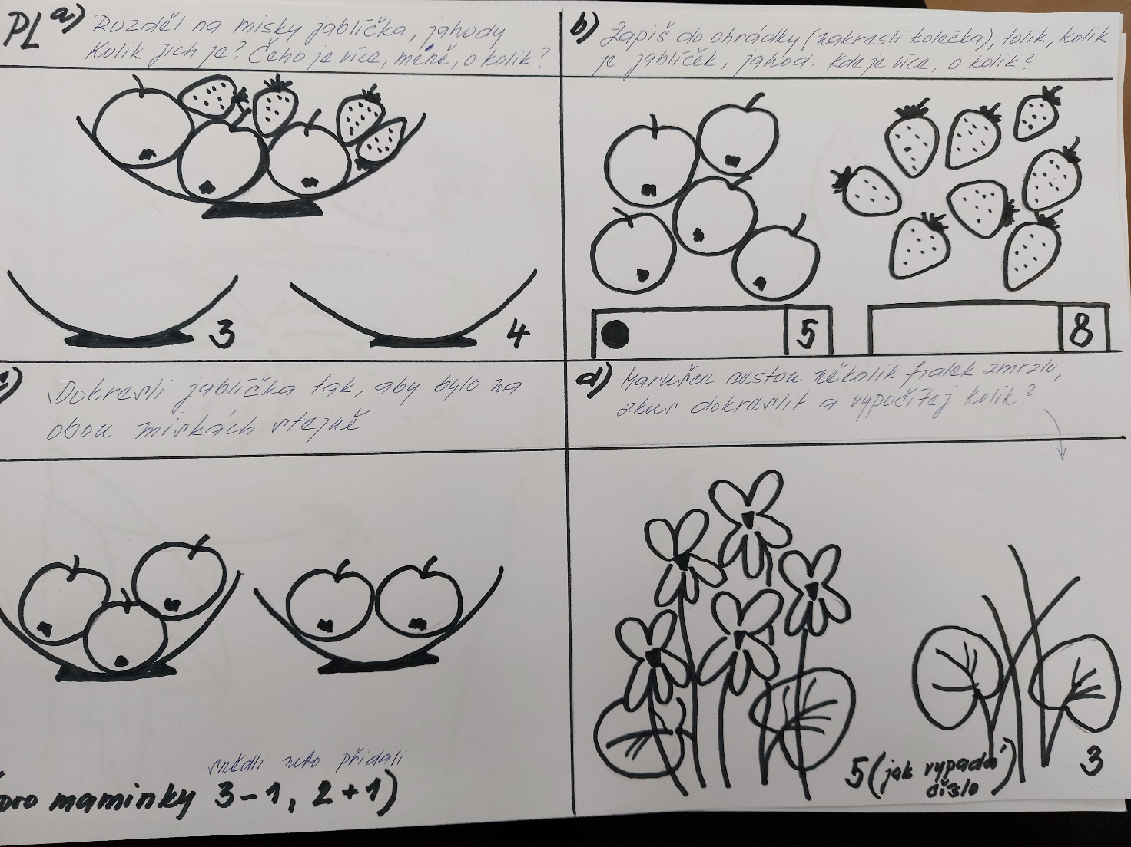

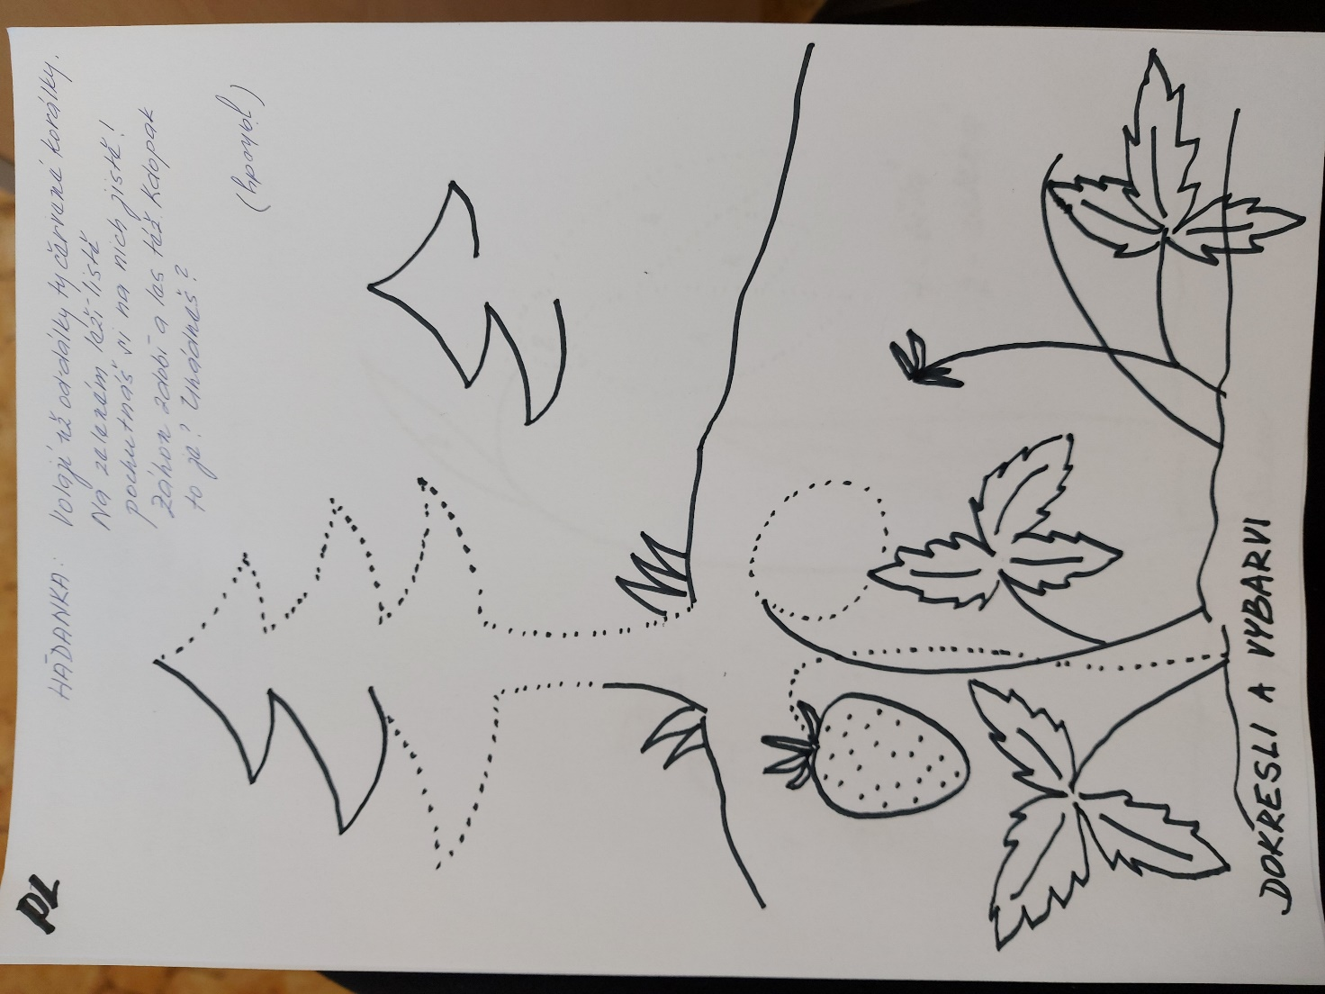

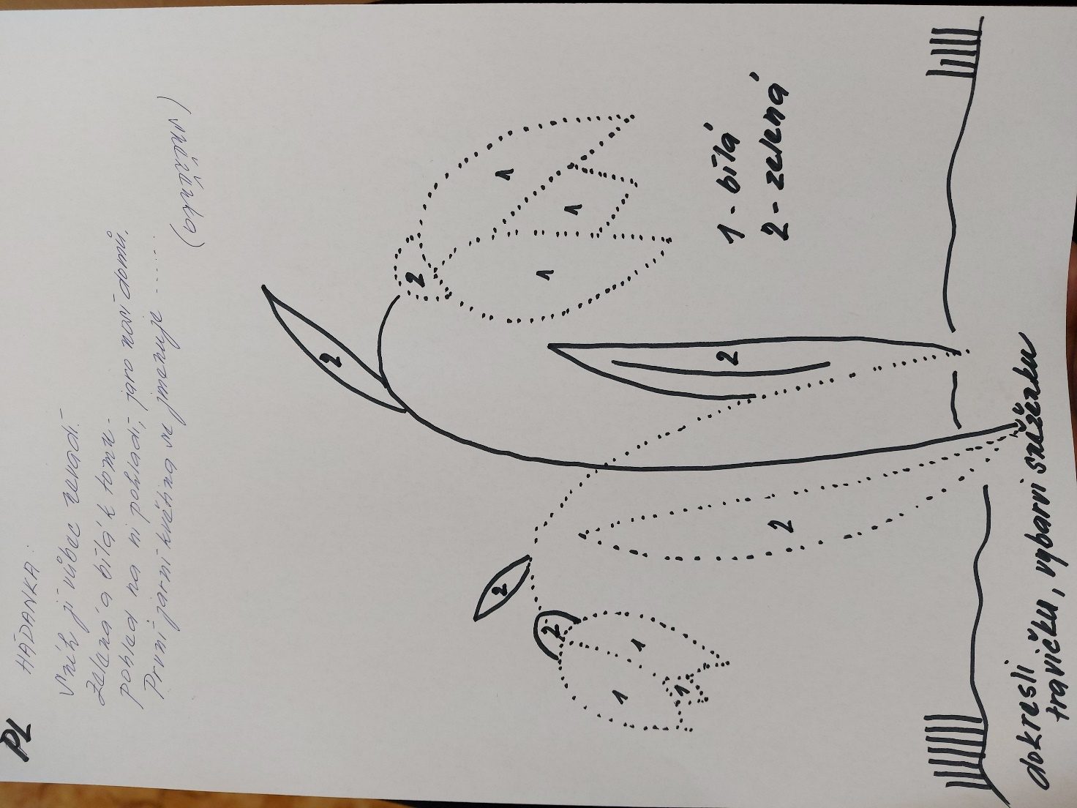

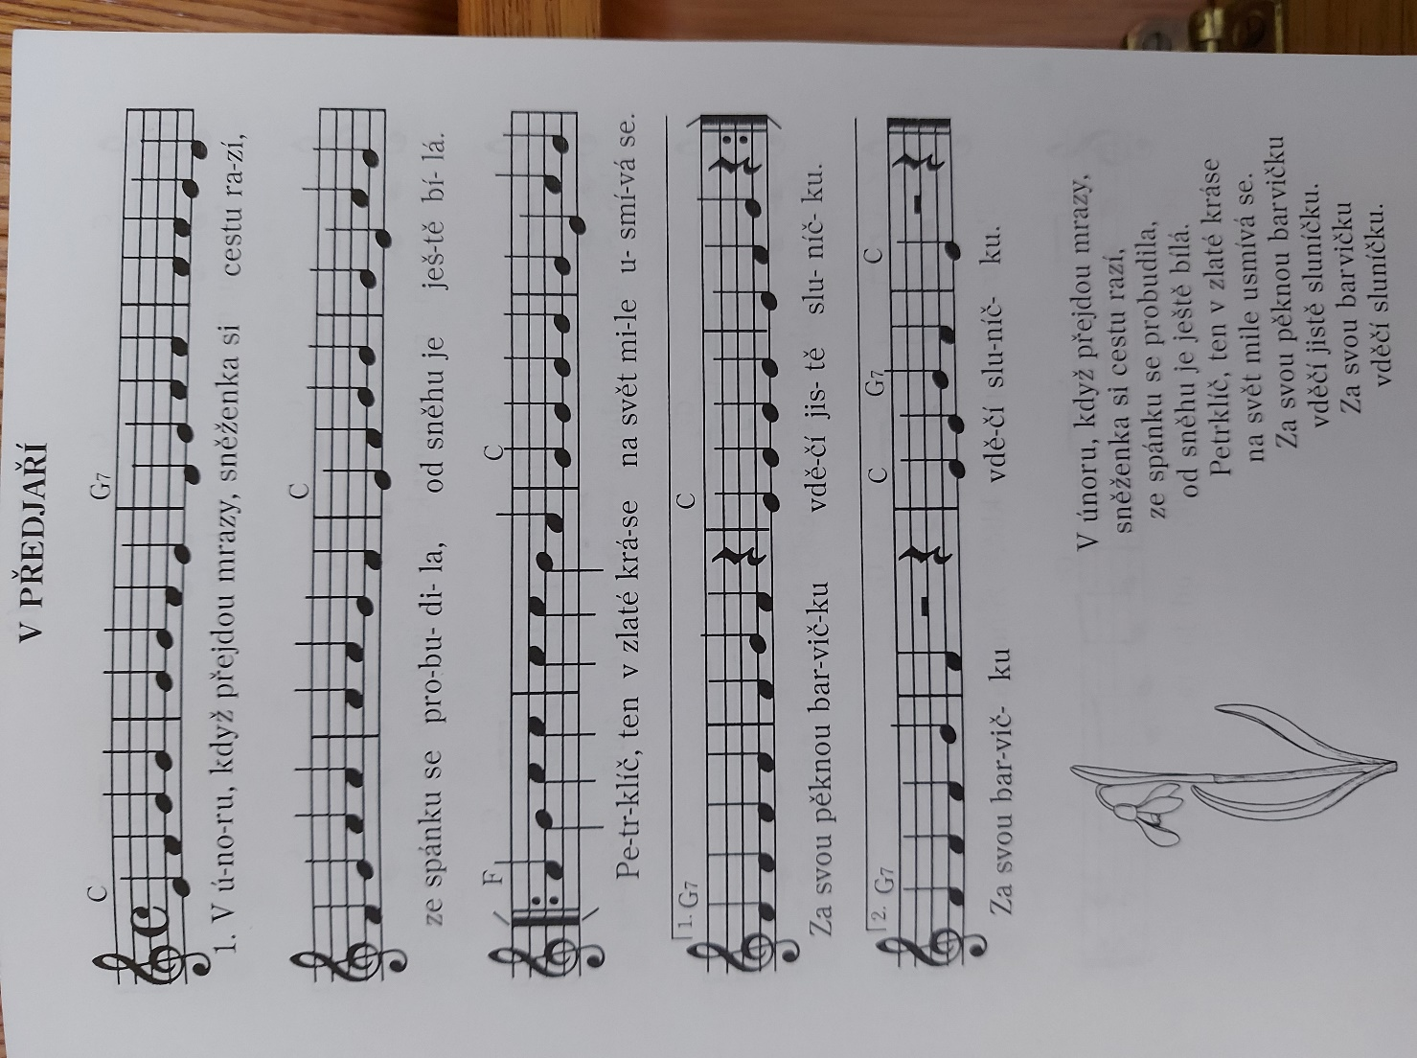

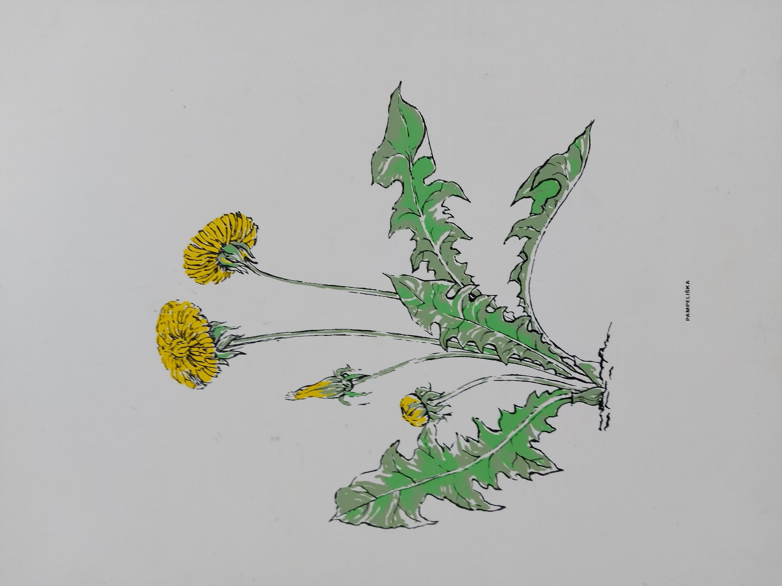

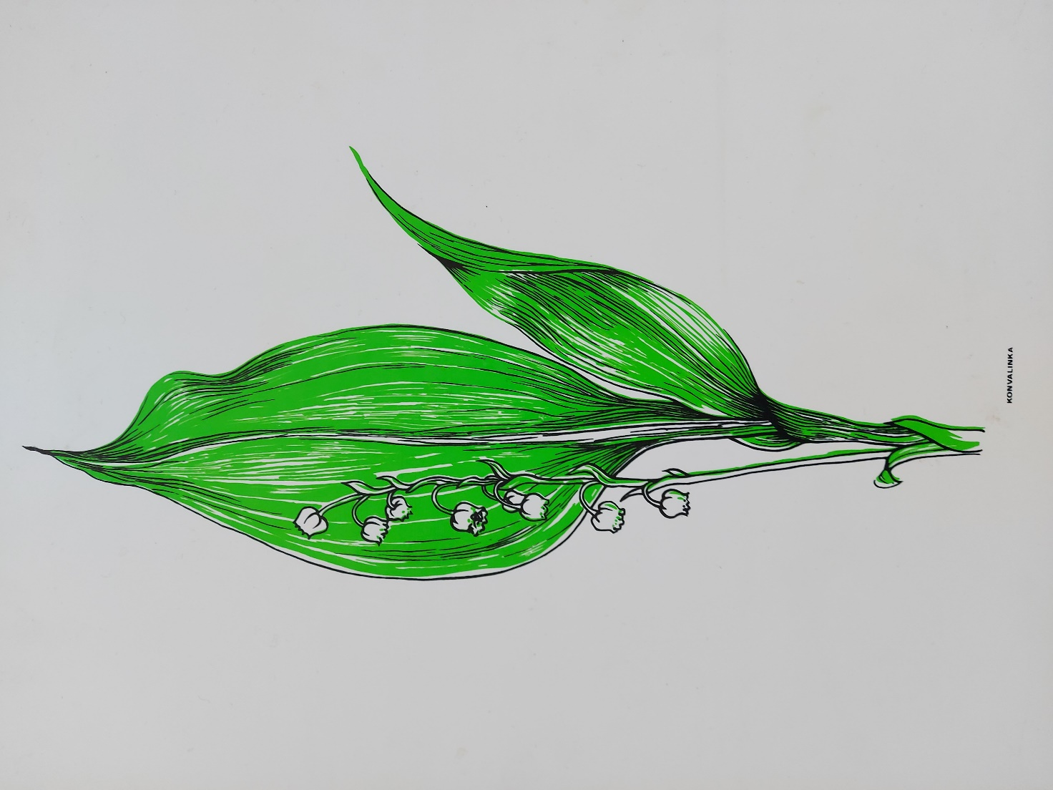

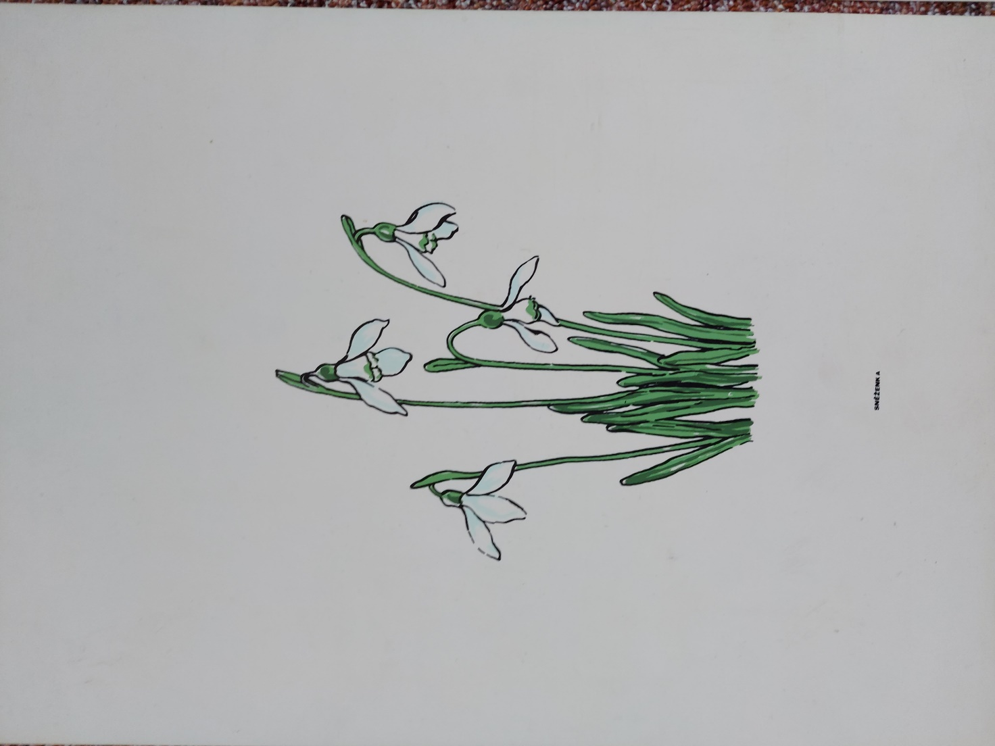

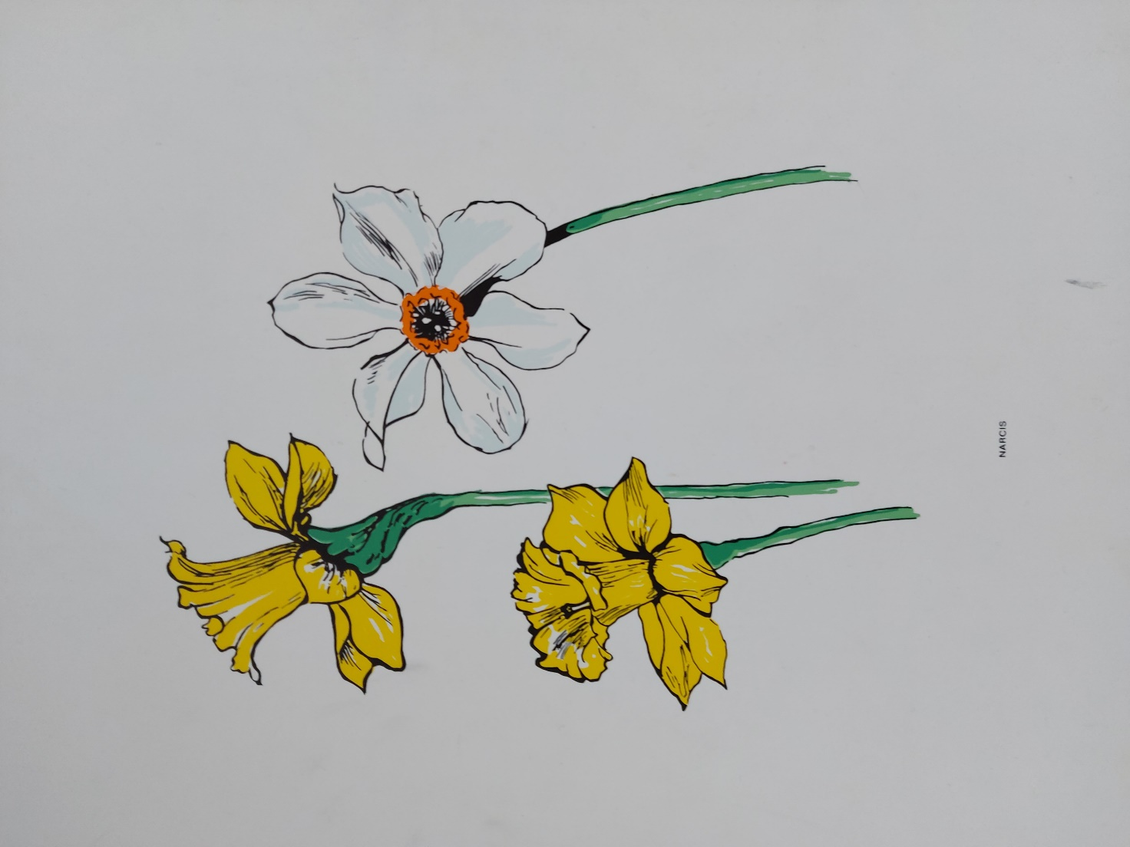

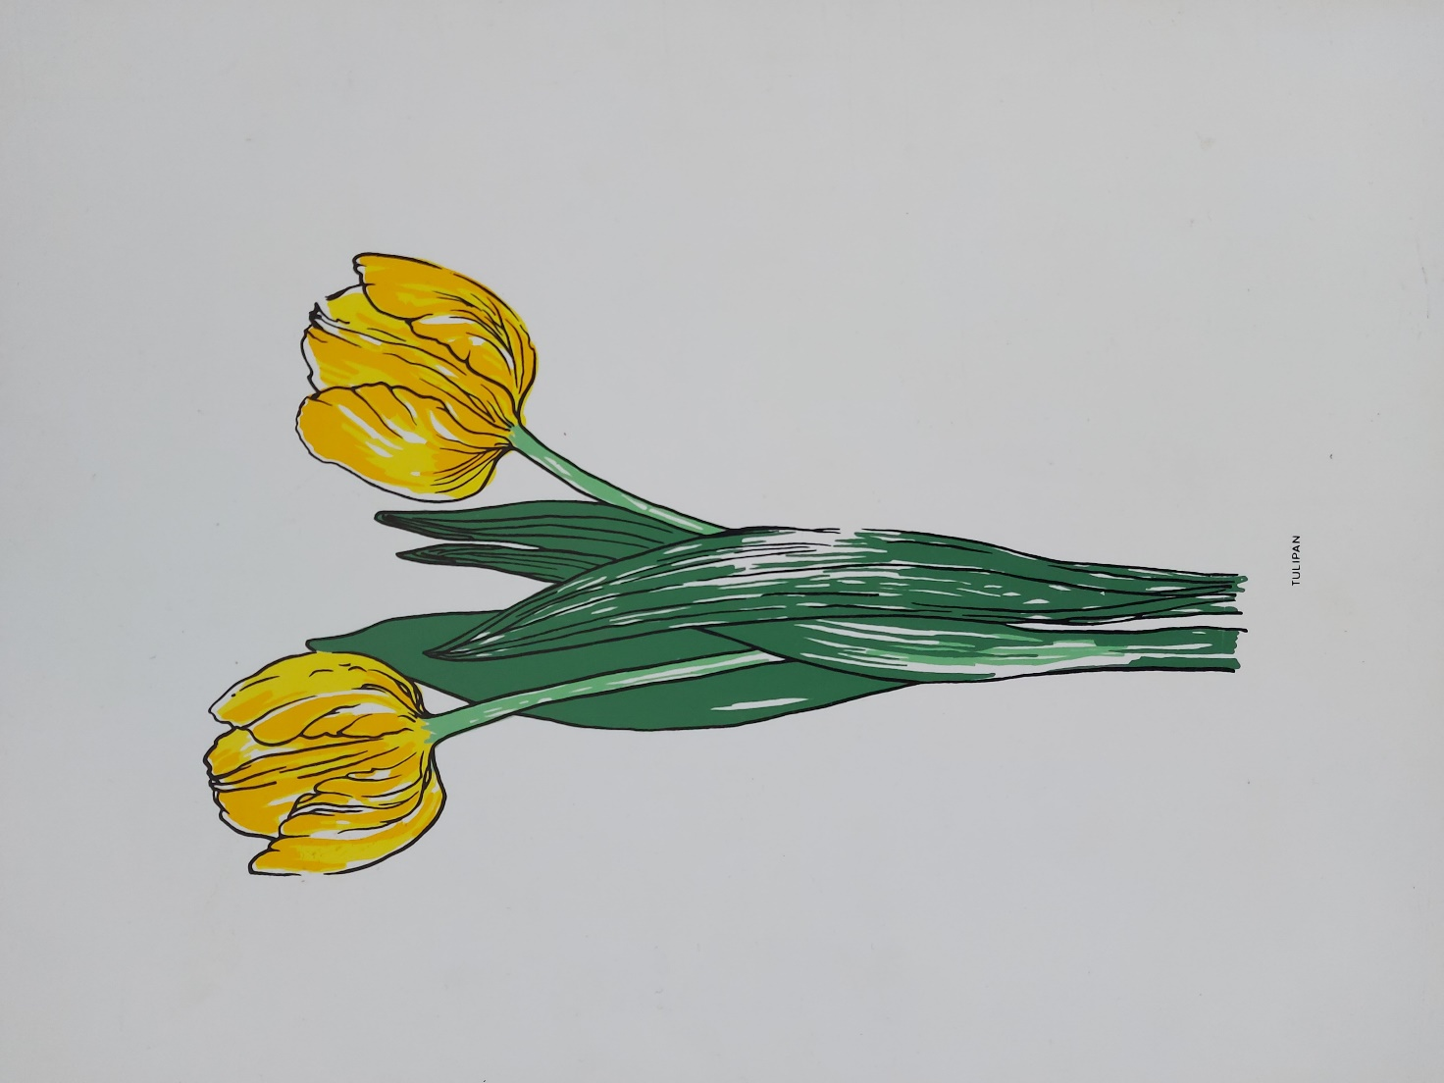

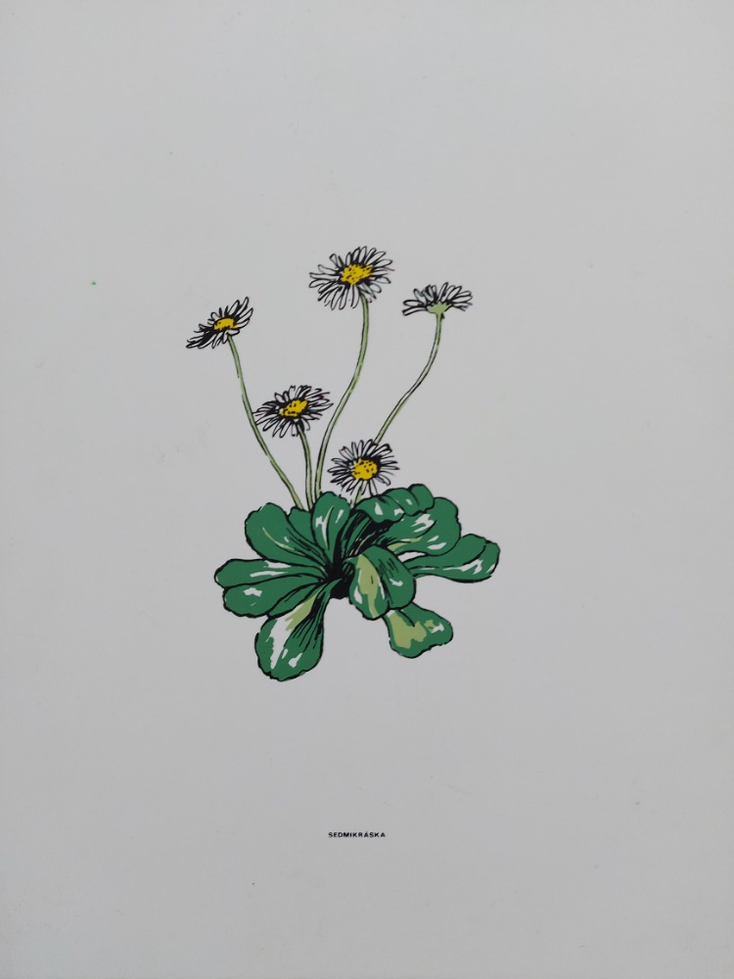

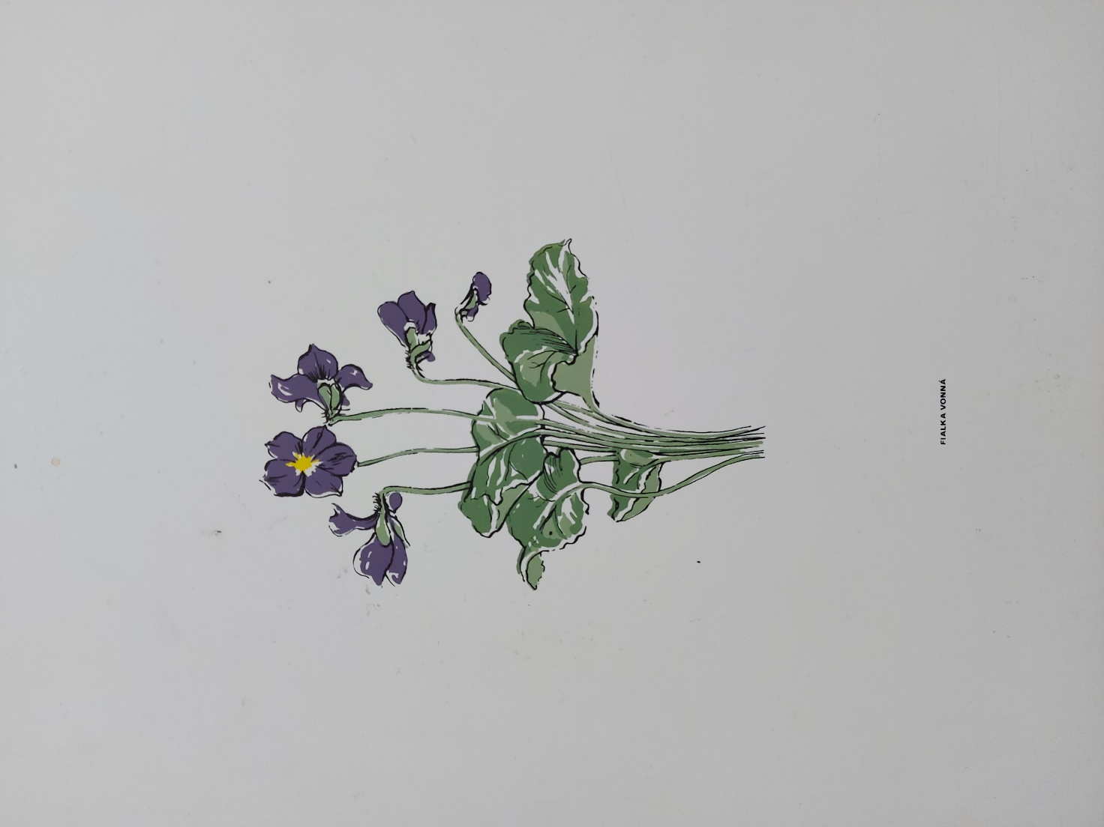

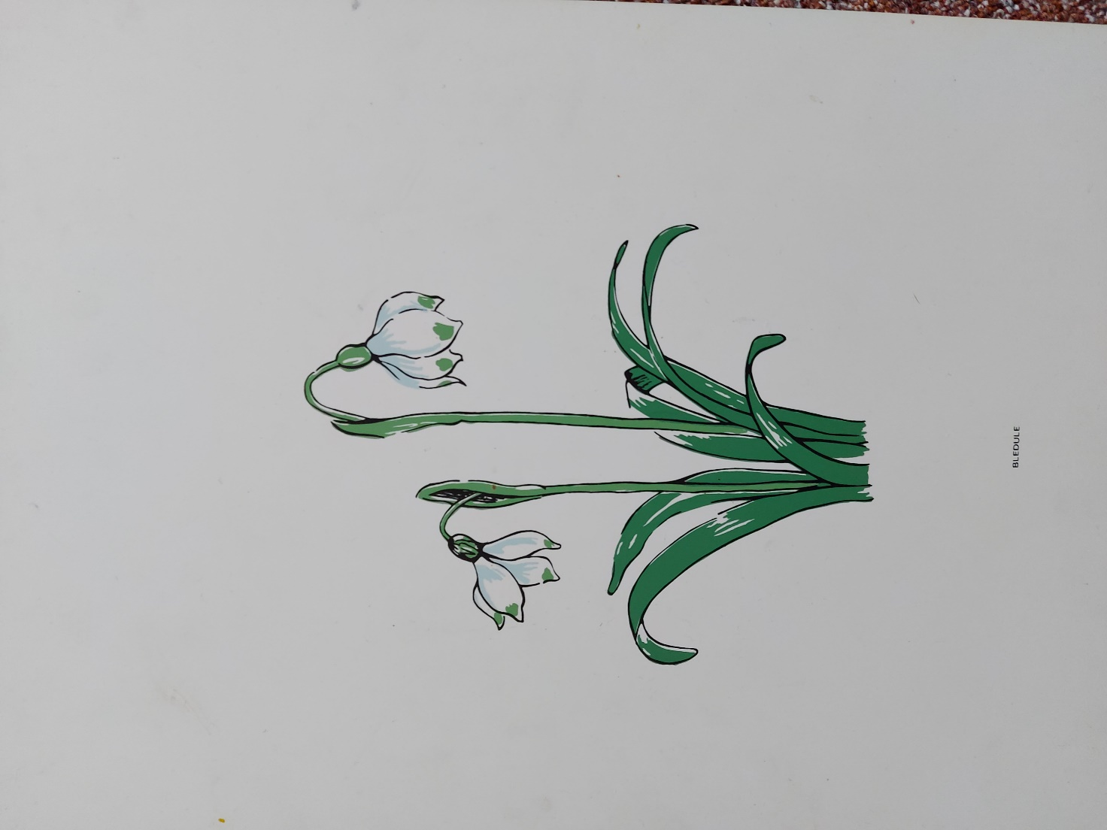

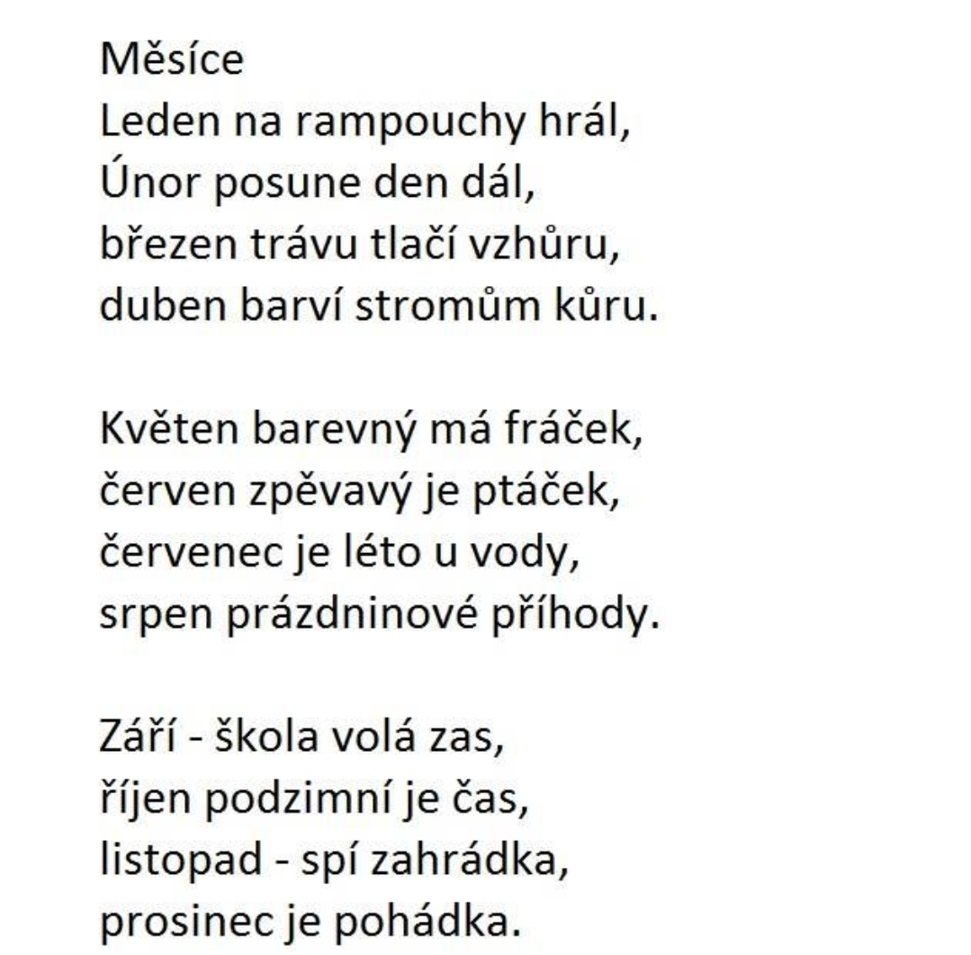

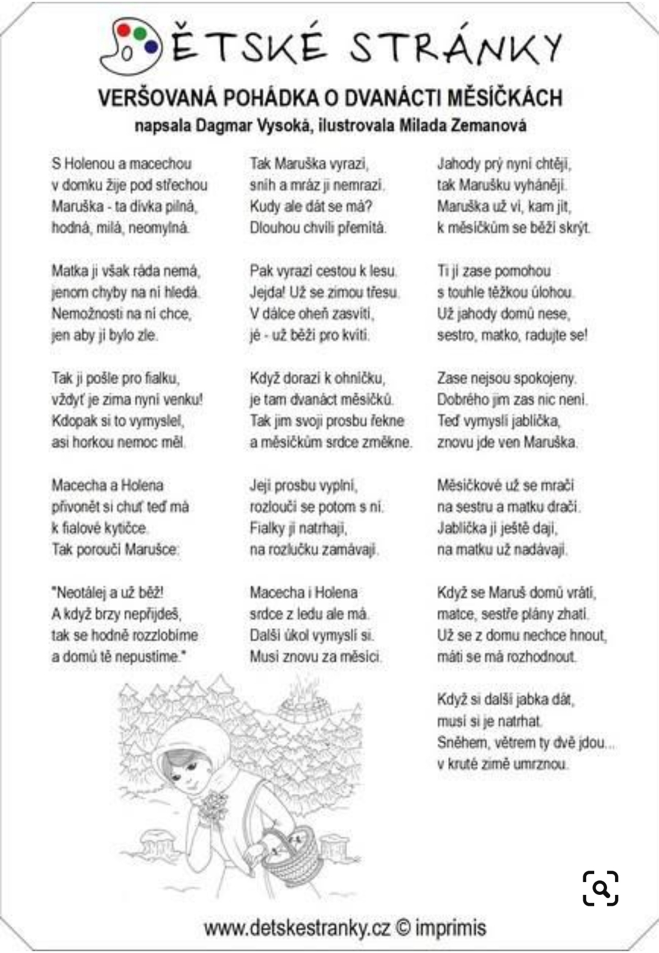

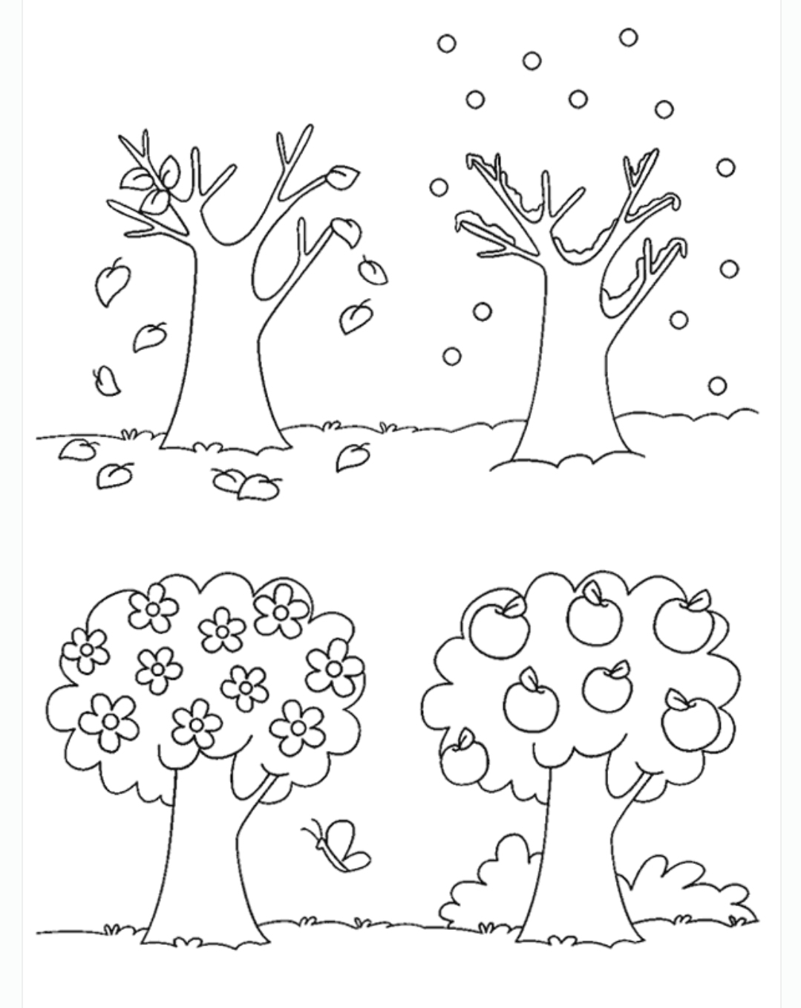

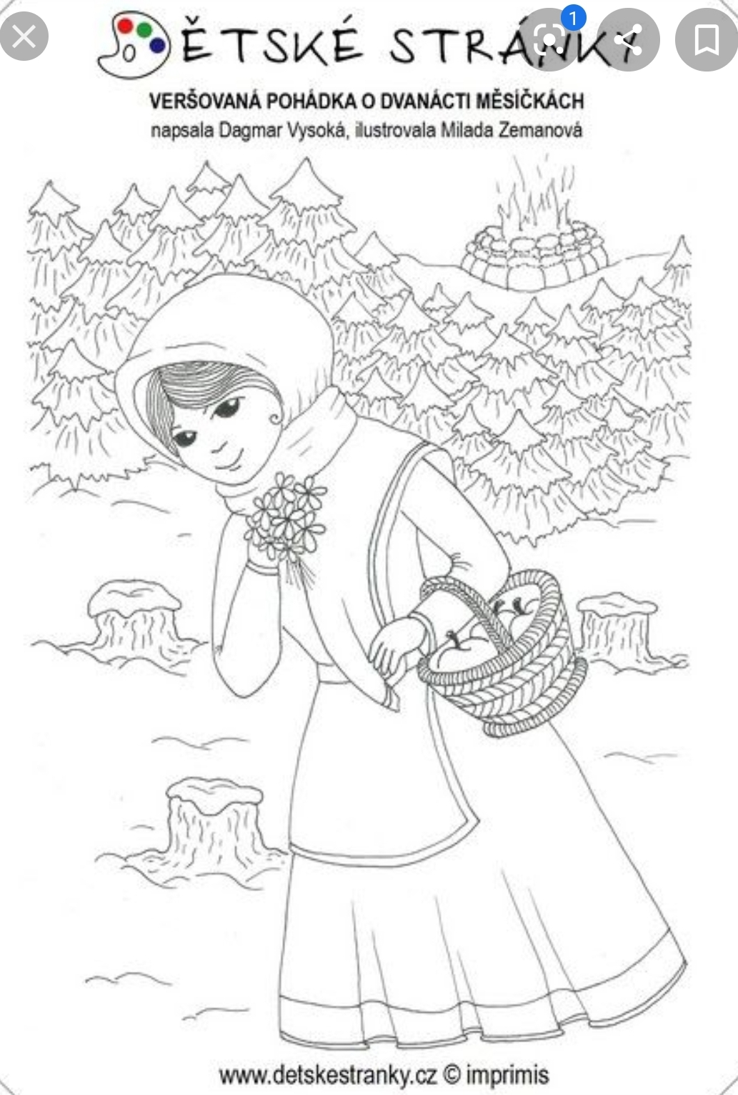

CO MÁ UMĚT PŘEDŠKOLÁK

- Své jméno a příjmení
- Svůj věk
- Adresu trvalého bydliště
- Jména rodičů
- Zaměstnání rodičů ( co dělají )
- Základní barvy, doplňkové a odstíny
- Geometrické tvary
- Počítat do deseti
- Poznat a vyprávět krátkou pohádku
- Přednést básničku
- Držet správně tužku
- Nakreslit postavu – všechny znaky ( oči, uši, vlasy )
- Přepsat slovo podle vzoru
- Názvy: zvířata: domácí, lesní, exotická
ovoce, zelenina, květiny, stromy
dopravní prostředky
druhy práce a činnosti dospělých a dětí
- Vnímat hlásku ve slově
- Rozložit slovo na slabiky, určit počet slabik
- Pojmy: velikost-malý, větší, největší, stejný, méně, více; časové-včera, dnes, zítra, ráno, poledne, večer, den, noc; prostorové-blízko, daleko, na, pod, mezi, vedle, nahoře, vlevo, vpravo...; roční období; předměty denní potřeby; části lidského těla

Důležité!
- Dbát na správné vyjadřování
- Mluvit celými větami gramaticky správně
- Mluvit nahlas a zřetelně
- Jestliže dítě nevyslovuje všechny hlásky, navštívit logopeda
- Reagovat na pokyny dospělého ( učitelky )

Sebeobsluha:
- Samostatné oblékání, svlékání
- Samostatné obouvání, zouvání, zavazování tkaniček
- Samostatné stolování, jíst příborem
- Hygiena: mytí, WC, smrkání
- Umět požádat, poděkovat, pozdravit

